2.9 DHCP и его настройка

Введение
Мы привыкли, что для доступа в интернет достаточно подключить компьютер к сети через Wi-Fi. Это происходит благодаря тому, что роутер автоматически выдаёт сетевые настройки по протоколу DHCP.
Допустим, вы работаете в большом офисе, где используется несколько точек доступа для беспроводного подключения. Вам нужно вручную управлять распределением IP-адресов в своей локальной сети, поэтому вы должны настроить Wi-Fi-роутер только как точку доступа, чтобы он передавал сигнал, но не управлял распределением IP-адресов.
Чтобы избежать возможных конфликтов с уже работающим DHCP-сервером, который раздаёт IP-адреса, нужно отключить DHCP-функцию на Wi-Fi-роутере.
Альтернативное решение — настроить DHCP-сервер на маршрутизаторе Cisco. Он будет отвечать за назначение сетевых параметров для всех устройств в сети, обеспечивая стабильное и централизованное управление подключениями через несколько точек доступа Wi-Fi. Сейчас эта задача может показаться сложной, но из этого материала вы узнаете, как создать проводную сеть с собственным DHCP-сервером.
Мы рассмотрим:
- протокол DHCP,
- команды Cisco для настройки DHCP-сервера на Cisco-маршрутизаторе,
- настройки DHCP-сервера,
- настройки для исключений — например, если в части сети (сетевых принтерах и серверах) есть статические сетевые настройки.

Назначение DHCP
Представьте, что вам нужно вручную установить сетевые настройки в сети из десяти компьютеров. Это сложно. А если компьютеров будет 100 или больше — это ещё сложнее.
Работу системного администратора упростит протокол DHCP (Dynamic Host Configuration Protocol) — протокол динамической конфигурации хоста.
Если у компьютера нет сетевых настроек, то при подключении к сети (по Wi-Fi или через кабель) он отправляет запрос. Если в сети есть DHCP-сервер, то компьютер получает необходимые сетевые настройки: IP-адрес, сетевую маску, адрес шлюза по умолчанию и адреса DNS-серверов. То есть благодаря DHCP устройство автоматически настраивается для работы в сети и вводить вручную сетевые параметры не нужно.
В более сложных случаях DHCP может сообщать адреса серверов NTP и TFTP для загрузки ОС по сети. Это требуется как для загрузки бездисковых станций, так и для установки, диагностики и восстановления операционной системы через сеть. Этот метод актуален при обслуживании большого парка рабочих станций и при администрировании физических и виртуальных серверов в датацентрах.
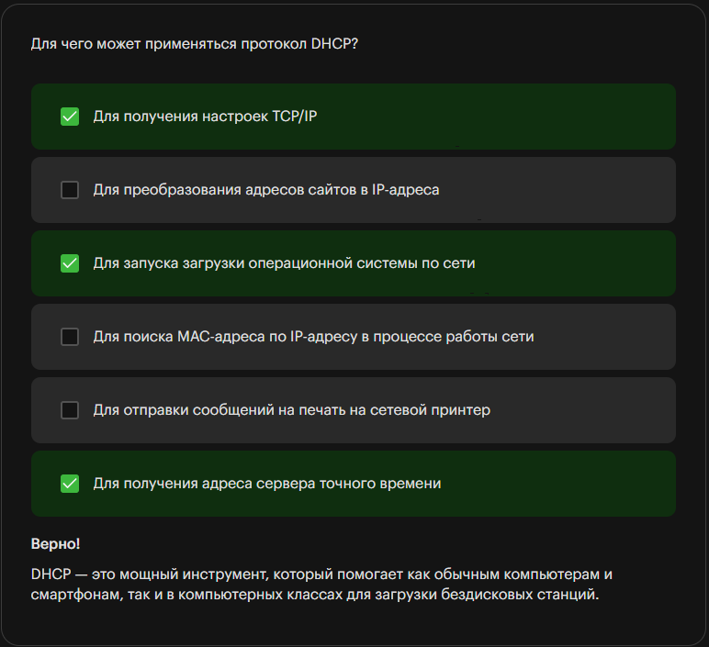

Работа DHCP
Рассмотрим четыре ключевых этапа работы DHCP-сервера:
- Обнаружение DHCP.
- Предложение IP-адреса.
- Запрос на получение IP-адреса.
- Подтверждение от DHCP-сервера.
Каждая из этих стадий играет важную роль в создании динамической конфигурации сетевых параметров, что позволяет пользователям быстро и без лишних усилий подключаться к разным сетям.

1. Обнаружение DHCP (DHCPDISCOVER)
- Поиск DHCP-сервера. Клиент не знает, какой адрес IPv4 у DHCP-сервера, поэтому рассылает сообщение широковещательно, используя в качестве адреса получателя 255.255.255.255. Это означает, что сообщение будет доставлено всем устройствам в локальной сети.
- Идентификация сервера. Чтобы однозначно идентифицировать DHCP-сервер, используется порт получателя UDP — порт 67. Если на каком-то из узлов (сервере или маршрутизаторе) установлен и настроен DHCP-сервер, он будет ожидать входящих UDP-запросов на UDP-67.
- Отсутствие IP-адреса. Так как у клиента нет IP-адреса, в качестве IP-адреса отправителя используется 0.0.0.0. Даже если ранее у клиента был IP-адрес, его нельзя использовать при переподключении.
- Ожидание ответа. Клиент указывает, что ждёт ответа на UDP-68, который используется для получения ответов от DHCP-серверов. Этот порт помогает серверу понять, что это сообщение идёт от клиента DHCP.

2. Предложение DHCP (DHCPOFFER)
Когда клиент отправил запрос, сервер отвечает на порт 68, указывая в качестве IP-адреса отправителя свой IP-адрес. В зависимости от ситуации сервер может использовать либо широковещательный IP-адрес 255.255.255.255, чтобы отправить сообщение всем устройствам в сети, либо IP-адрес, который он хочет назначить клиенту.
Так как интерфейсу ещё не присвоен адрес, MAC-адрес позволяет компьютеру точно определить, к какому устройству направляется предложение.
Небольшая ремарка. В RFC 2131, который описывает работу DHCP, есть примечание о том, что сервер должен ответить клиенту уникальным IP-адресом. Но на практике это не всегда так. Дело в том, что сетевой интерфейс, которому ещё не присвоен IP-адрес, не обязан принимать пакеты, адресованные юникастом. Не все устройства могут поддерживать такую работу, поэтому в RFC есть оговорка, что допускается броадкастная рассылка. На практике можно встретить как броадкастные, так и юникастные ответы сервера, но первые встречаются чаще. Проверить это можно в программе Wireshark.

3. Запрос DHCP (DHCPREQUEST)
Когда клиент получает одно или несколько предложений от DHCP-серверов, он выбирает одно из них (обычно первое, если все параметры устраивают). Затем клиент отправляет сообщение DHCPREQUEST, которое подтверждает соглашение об использовании предложенного IP-адреса и других сетевых параметров. Запрос отправляется широковещательно, чтобы все серверы, которые ранее делали предложения, понимали, какое из них было принято.

4. Подтверждение DHCP (DHCPACK)
Выбранный DHCP-сервер отправляет ответ DHCPACK, который содержит комплект сетевых параметров, таких как IP-адрес, маска подсети, адреса шлюза по умолчанию и DNS-серверов и, при необходимости, другие опции. Это сообщение передаётся на адрес, который только что был назначен клиенту юникастом, либо в некоторых реализациях может использоваться броадкаст.
Когда клиент получил DHCPACK, он настраивает свой сетевой интерфейс согласно полученным параметрам. На этом процесс завершается, и при отсутствии сбоев устройство может полноценно использовать сеть.
Описанный механизм позволяет устройству (компьютеру, смартфону, планшету, другому сетевому устройству) динамически получить рабочую сетевую конфигурацию без необходимости заранее знать IP-адреса, даже если сеть меняется.
На практике этот процесс часто происходит быстро и незаметно для пользователя. Например, Wi-Fi-маршрутизатор по умолчанию настроен так, чтобы получить настройки от вышестоящего провайдера по DHCP и предоставлять их подключившимся клиентам в предварительно заданной сети (192.168.0.0/255.255.255.0 или 192.168.1.0/255.255.255.0).
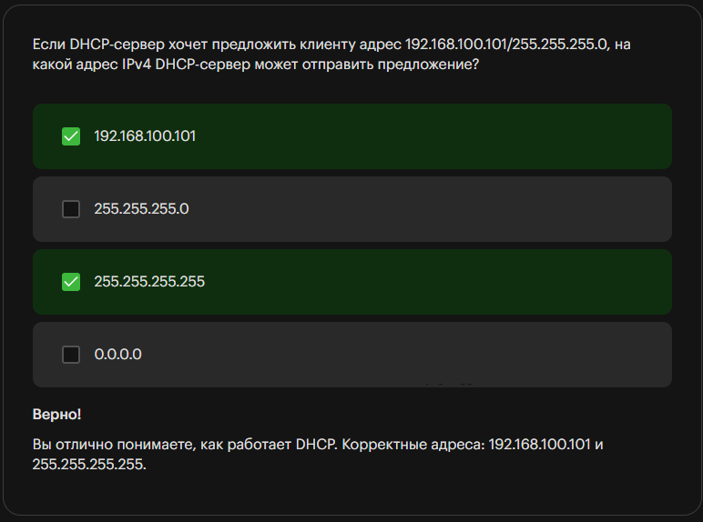

Команды DHCP-сервера
Рассмотрим команды для настройки DHCP-сервера.
1. Перейдите в привилегированный режим:
enable
2. Перейдите в глобальный режим настройки:
configure terminal
3. Создайте пул DHCP, дав ему произвольное имя, например MyPool (команда сразу переводит в режим настройки пула DHCP):
ip dhcp pool MyPool
4. Укажите сетевой адрес и маску подсети, в которой будут выдаваться адреса, например:
network 192.168.1.0 255.255.255.0
5. Укажите адрес шлюза по умолчанию (обычно это свой адрес, но не обязательно):
default-router 192.168.1.1
6. При необходимости укажите DNS-сервер:
dns-server 8.8.8.8
Этой настройки вполне достаточно. При выдаче адреса роутер будет стремиться выдавать адреса с самого первого в диапазоне. При этом перед выдачей роутер попытается проверить доступность адреса с помощью команды ping: если придёт ответ, то последует попытка выдать следующий адрес.
Сначала роутер попытается назначить адрес 192.168.1.1, но это его собственный адрес, поэтому дальше он попробует выдать 192.168.1.2.
Если большой диапазон адресов используется статически, то проверка занятости адресов будет занимать время. Для эффективной работы эти адреса стоит исключить. Допустим, что 192.168.1.1 — это сам роутер, 192.168.1.2 — это сервер, 192.168.1.3 — принтер, а адреса с 4 до 10 включительно мы зарезервируем для статического использования. Тогда этот диапазон нужно исключить.
Для этого нужно выйти из настройки пула командой exit и указать диапазон IPv4-адресов для исключения из выдачи:
ip dhcp excluded-address 192.168.1.1 192.168.1.10
Далее следует выйти из режима настройки:
end
Теперь нужно сохранить изменения в конфигурации, для этого введите команду:
write memory илиcopy running-config startup-config
Чтобы посмотреть список выданных IP-адресов, введите:
show ip dhcp binding
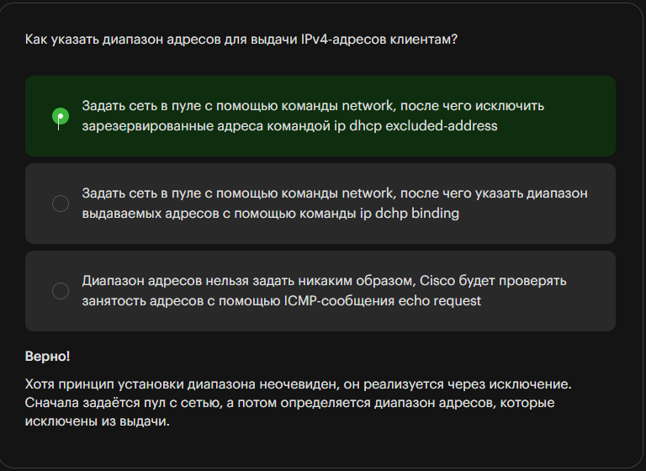

Настройка DHCP
Рассмотрим, как настроить DHCP-сервер, чтобы упростить подключение большого количества устройств к сети. Настройка DHCP позволит автоматически назначать сетевые параметры новым клиентам, исключая ручной ввод и ускоряя процесс добавления устройств в сеть.
Вам нужно добавить в Cisco Packet Tracer роутер и коммутатор. В прошлом материале мы рассмотрели, как добавлять роутер. Теперь разберём, как добавить коммутатор.
- Выберите в разделе Network Devices раздел Switches и подходящий коммутатор. Поскольку нужно устройство на много портов, подойдёт 2960.
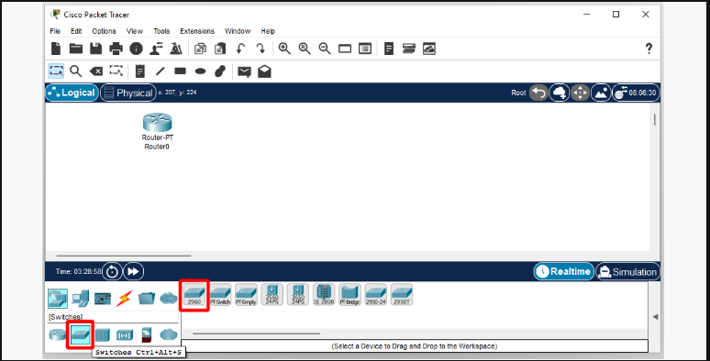
- Перетащите устройство на рабочую область.
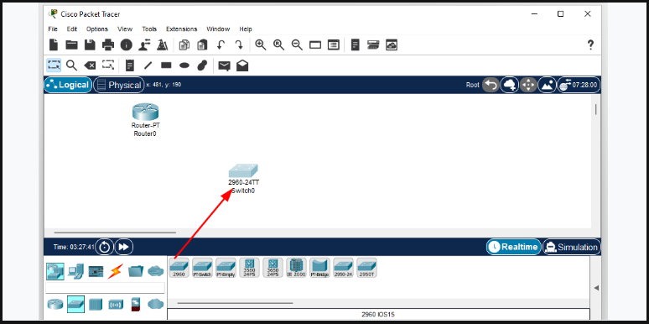
- Соедините оба устройства. Поскольку коммутатор (устройство L2) воспринимает роутер как оконечное устройство (у него есть L3-адрес), его нужно подключать прямым кабелем. Подключить можно в любой порт коммутатора. В отличие от Wi-Fi роутера, все порты равноправны. Хотя они могут различаться скоростью (100 Mbit/s — Fa0/1 или 1 Gb/s — Gig0/1) и способом передачи через физическую среду (стандартный разъём 8p8c — RJ45 или оптический).
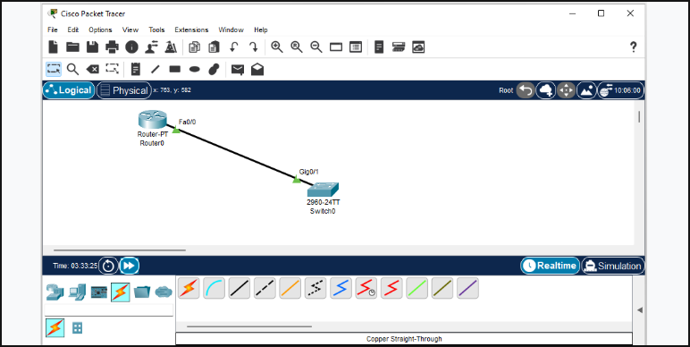
4. Подключитесь к роутеру Router0 и настройте на нём сетевой интерфейс:
enable — перейдите в привилегированный режим (можно ena);
configuration terminal — перейдите в режим конфигурации (можно conf t);
int fa0/0 — перейдите в режим настройки сетевого интерфейса;
ip addr 192.168.1.1 255.255.255.0— назначьте IPv4-адрес 192.168.1.1 c маской 255.255.255.0;
no shutdown— включите порт (можно no shut).
Обратите внимание, что после ввода команды no shutdown «лампочка» на соединении станет зелёной, а в терминале появится информация, что интерфейс переведён в состояние up.
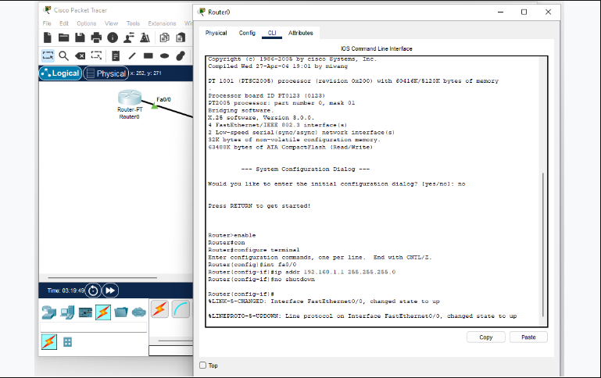
5. Завершите конфигурацию и сохраните изменения:
end— завершить конфигурацию;
write — записать изменения.
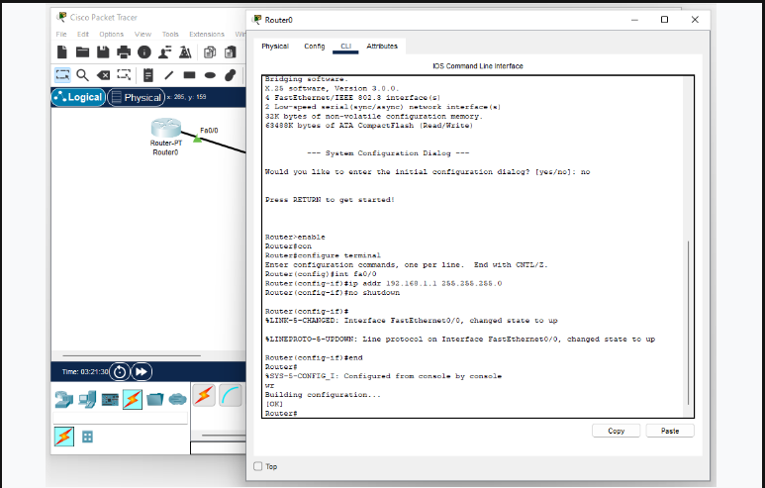
6.Теперь нужно добавить к коммутатору 10 рабочих станций. Используйте вкладку End Devices.
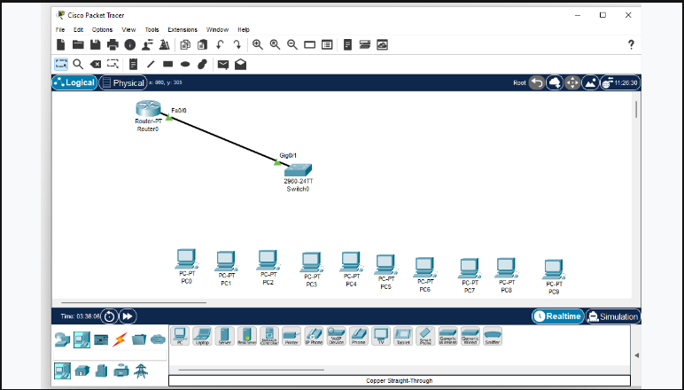7. Соедините их прямым кабелем.
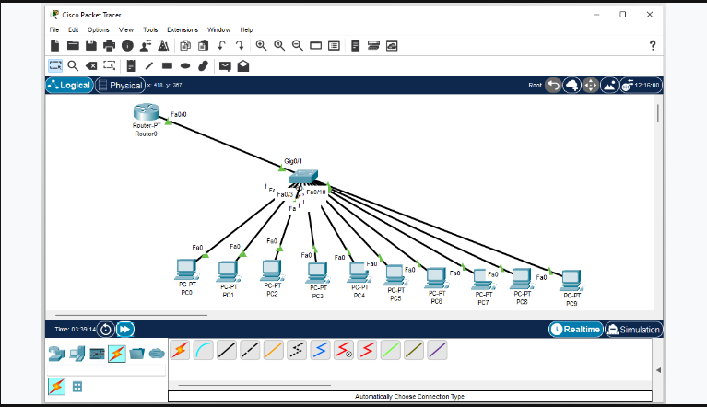
8. Перейдите в PC0 и выберите Desktop, чтобы убедиться, что DCHP не настроен.
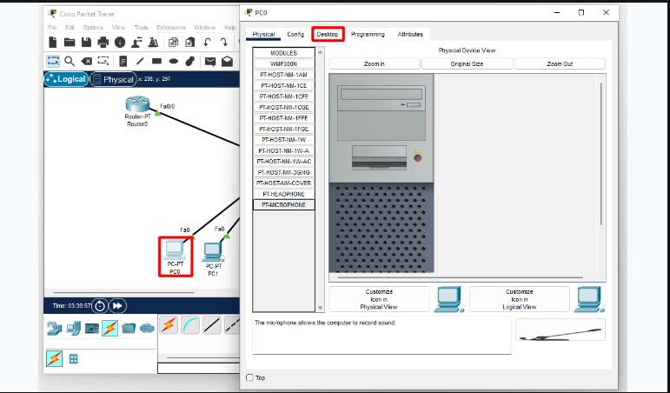
9. Выберите IP-конфигурацию.
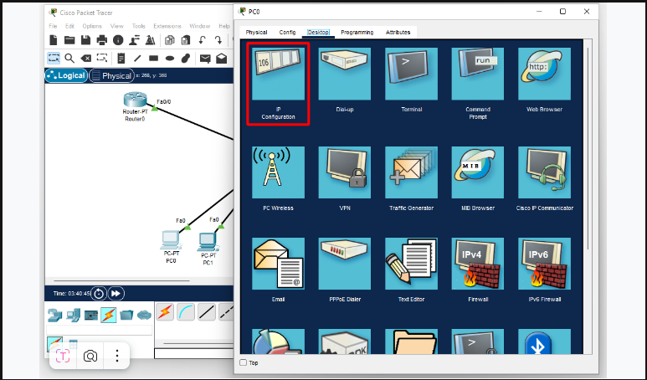
10. Попробуйте выбрать DHCP-конфигурацию в открывшемся окне (чтобы компьютер попытался получить данные по DHCP).
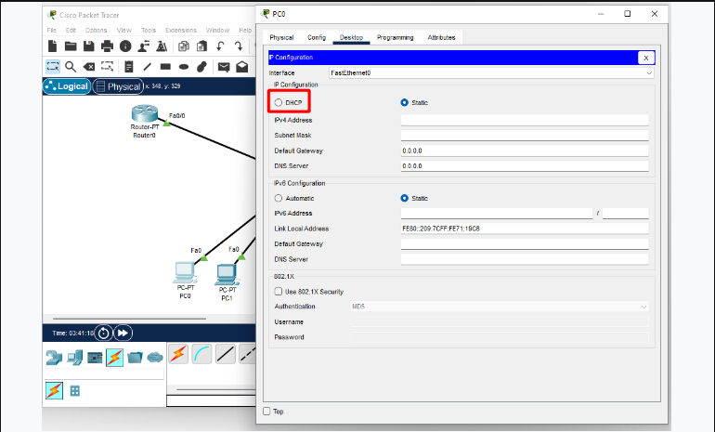
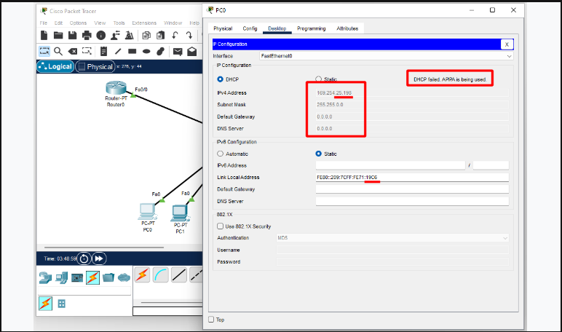
Вы увидите, что адреса шлюза по умолчанию и DNS-сервера пусты. IPv4-адрес назначен в сети 169.254.0.0/255.255.0.0 (в нашем случае — 169.254.25.198). Это сработал механизм APIPA — адрес был назначен в специальной зарезервированной для автоназначения сети, и в качестве адреса хоста были использованы два последних байта MAC-адреса. Это легко проверить: 25 198 в шестнадцатеричной системе будут 19 C6.
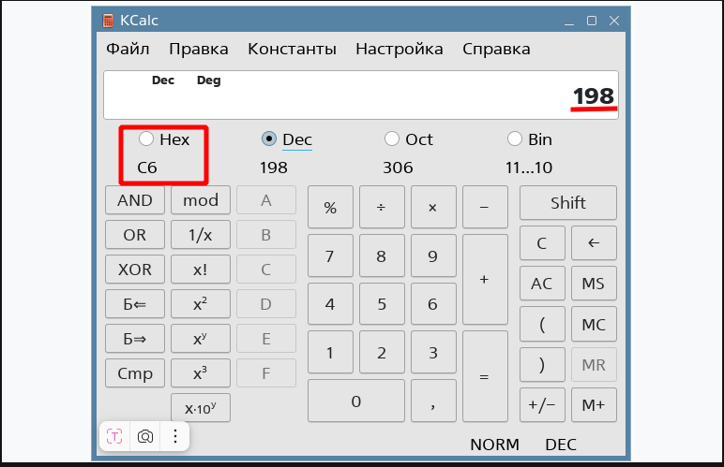
Именно эти числа видим в последнем хекстете Link Local IPv6-адреса, который использует схожую технологию автоназначения. Хотя в IPv4 есть такой же механизм, он бесполезен, поскольку не позволяет обмениваться информацией за пределами локальной сети.
Вы можете самостоятельно проверить это, открыв вкладку Config и обратив внимание на MAC-адрес. Не переживайте, если увидите адрес 169.254.25.199 или даже 169.254.25.200. Чтобы избежать дублирования адресов, которые назначаются автоматически, при обнаружении такого же адреса он увеличивается на единицу.
В Cisco Packet Tracer компьютер может обнаружить сам себя, но это не проблема — адрес будет меняться при каждом переходе между вкладками. Однако нам это не важно — нам нужно получить IPv4-адрес через DHCP.

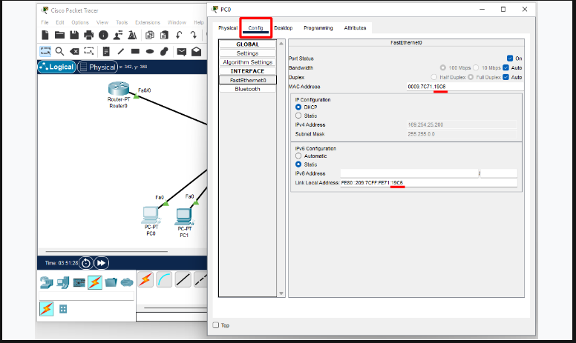
11. Перейдите в роутер, чтобы настроить DHCP-сервер.
12. Откройте Router0 и перейдите во вкладку CLI. Чтобы отказаться от первоначальной настройки, введите no и нажмите Enter.
13. Перейдите в привилегированный режим:
enable
14. Перейдите в глобальный режим настройки:
configure terminal
15. Создайте пул DHCP с именем MyPool:
ip dhcp pool MyPool
16. Укажите сетевой адрес и маску подсети, в которой будут выдаваться адреса:
network 192.168.1.0 255.255.255.0
17. Укажите адрес шлюза по умолчанию:
default-router 192.168.1.1
18. Укажите DNS-сервер:
dns-server 8.8.8.8
19. Выйдите из режима конфигурации пула:
exit
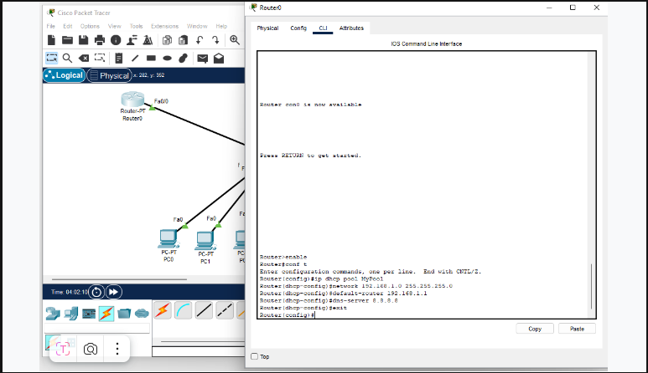
20. Зайдите в PC0.
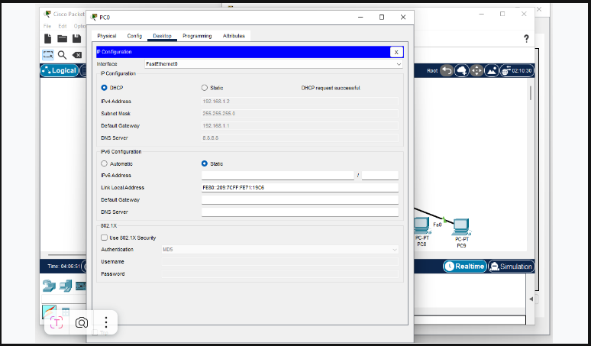
Если вы обнаружите, что поля Default Gateway и DNS Server не заполнены, не стоит беспокоиться. Поскольку вы уже активировали режим DHCP на PC0, это означает, что запрос был отправлен до того, как вы завершили настройку DHCP.
Более того, можно использовать DHCP без указания шлюза и DNS-сервера. Возможно, вы сталкивались с ситуацией, когда интернет переставал работать из-за того, что его не оплатили, хотя компьютер продолжал получать IP-адрес. Даже если компьютер получает IP-адрес, он не сможет выйти в интернет, так как не будет знать, куда направлять трафик и как разрешать доменные имена.
Чтобы решить проблему, переключитесь снова на режим Static, а затем обратно на DHCP. Вы увидите сообщение DHCP request successful — это означает, что запрос DHCP выполнен успешно.
21. Теперь нужно настроить исключение адресов из диапазона выдачи. Укажите диапазон IPv4-адресов для исключения от 192.168.1.1 до 192.168.1.100 включительно, как это делают Wi-Fi-роутеры:
ip dhcp excluded-address 192.168.1.1 192.168.1.10
22. Завершите настройку:
end
23. Сохраните изменения в конфигурации:
write
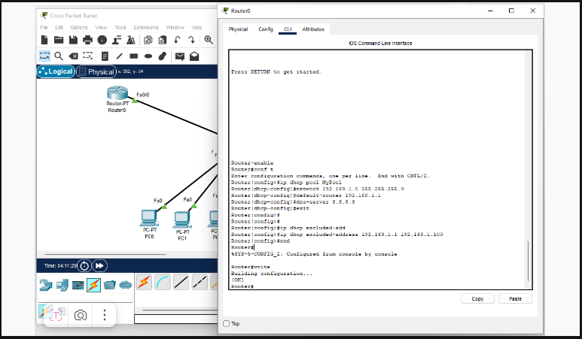
24. Зайдите в PC0, чтобы переполучить адрес. Нажмите на Static (1), а потом на DHCP (2).
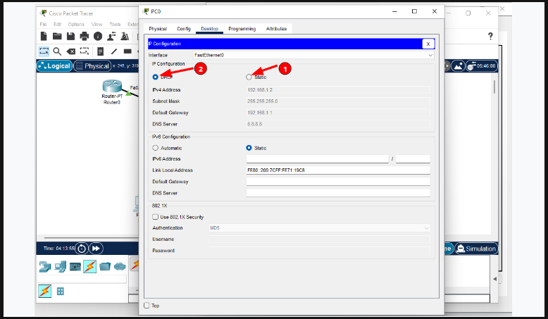
25. Вы увидите, что адрес получен. В нашем случае — 192.168.1.101.
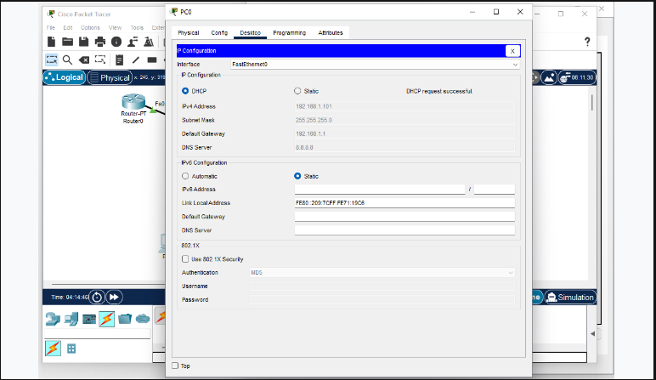
26. Зайдите в PC1 и аналогичным образом получите настройки по DHCP.
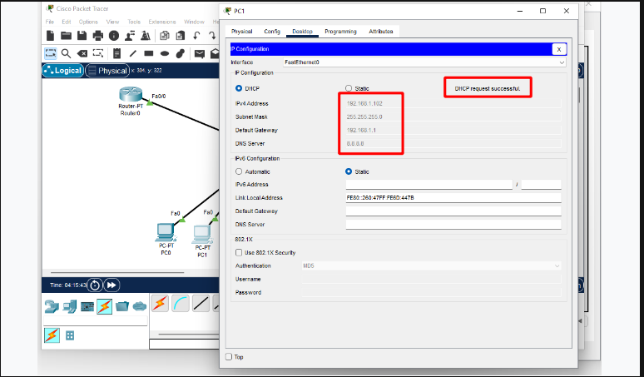
У второго компьютера адрес 192.168.1.102.
Давайте проверим, работает ли сеть и можно ли достучаться до шлюза по умолчанию 192.168.1.1
27. Закройте IP-конфигурацию.
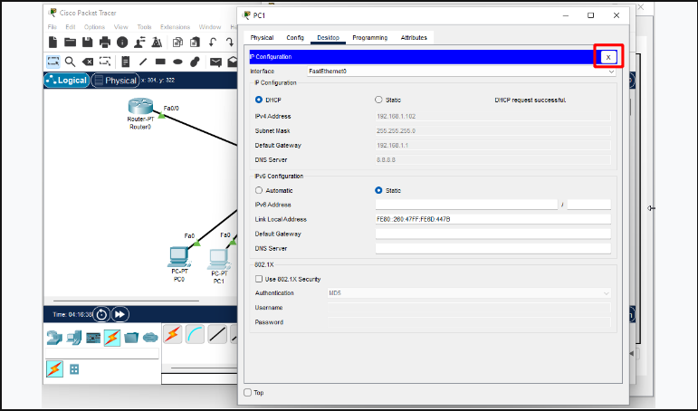
28. Перейдите в командную строку.
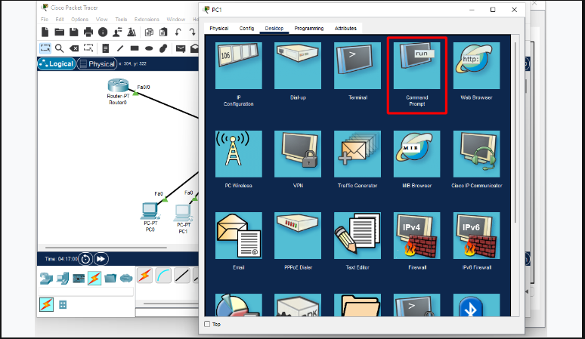
29. Проверьте, что роутер доступен:
ping 192.168.1.1
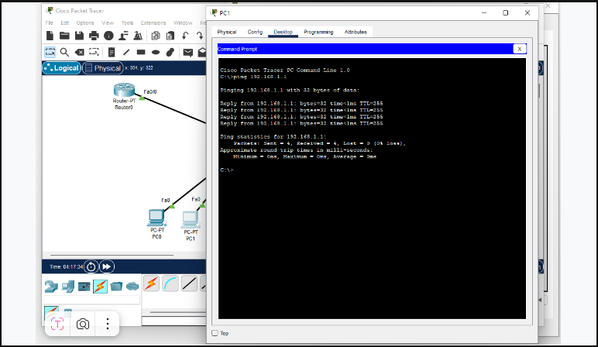
30. Перейдите в PC2 и получите сетевые настройки по DHCP. Вы увидите, что данные получены и IP-адрес той сети, которую настраивали, показан корректно.
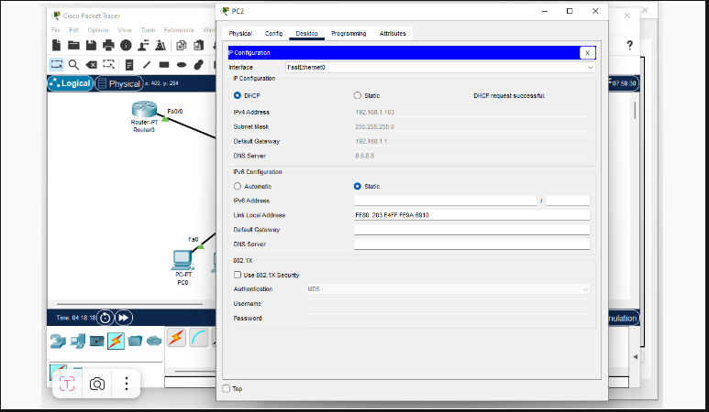
31. Теперь нужно проверить, пингуют ли друг друга узлы в сети. Перейдите в командную строку и запингуйте соседа: 192.168.1.102.
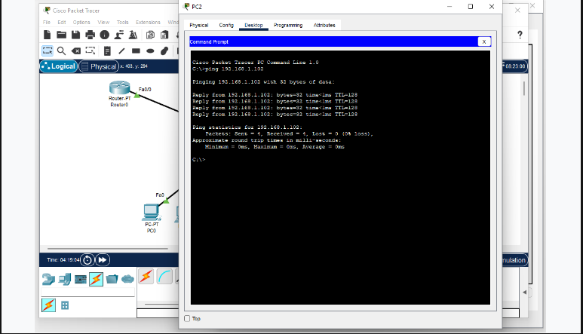
32. Теперь нужно проверить, как работает получение адреса. Включите режим симуляции. Сохраните вашу схему и нажмите на Simulation (во время симуляции Cisco Packet Tracer часто падает из-за переполнения буфера пакетов).
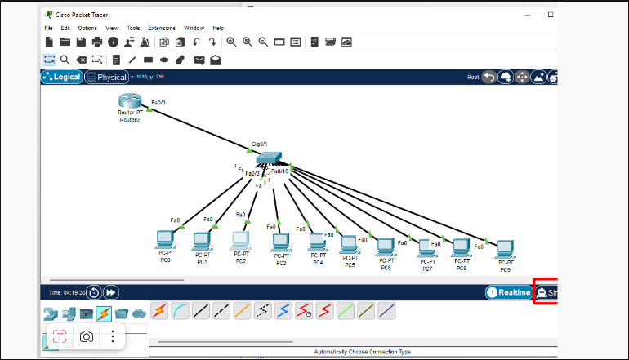
33. Нажмите на поле Show All/None (если поле не видно, увеличьте размер окна приложения) — это очистит список фильтруемых пакетов в режиме симуляции.
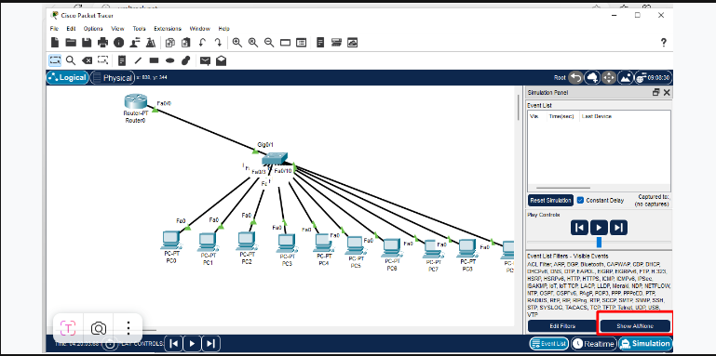
34. Список теперь пуст. Но вам нужно добавить протоколы ICMP и DHCP. Нажмите на Edit Filters.
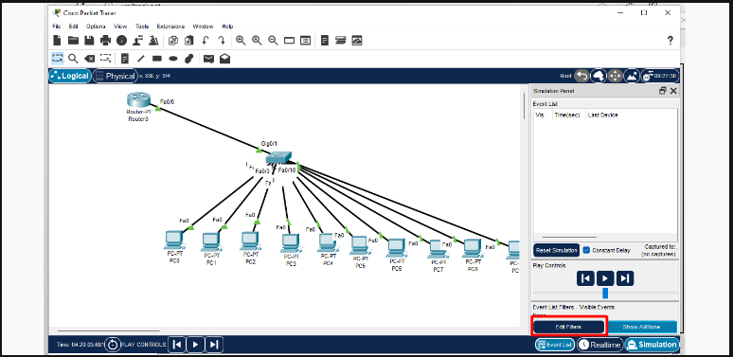
35. Выберите ICMP и DHCP и закройте окно.
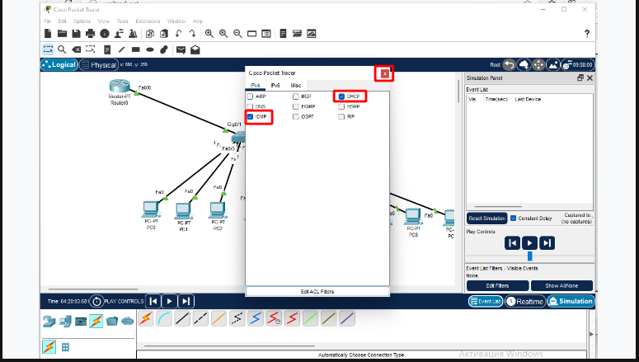
36. Откройте PC3 и выставите режим получения настроек по DHCP, после этого закройте PC3.
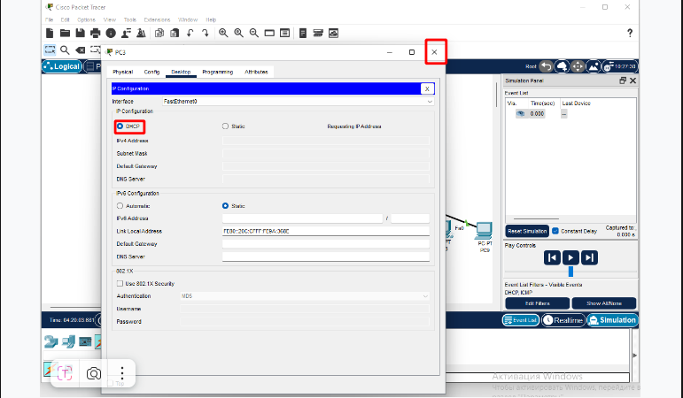
37. DHCPDISCOVER-пакет уже сформирован, но не отправлен, поскольку процесс ещё не запущен.
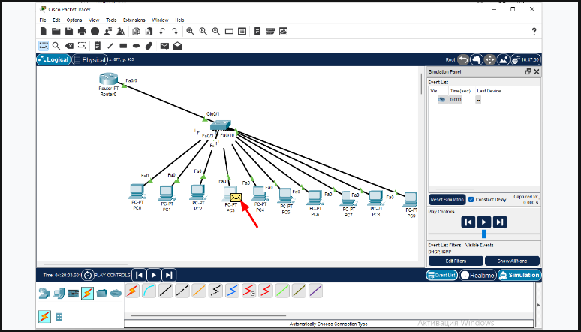
38. Посмотрите внутрь пакета и изучите содержимое заголовков. Обратите внимание на заголовки второго и третьего уровней.
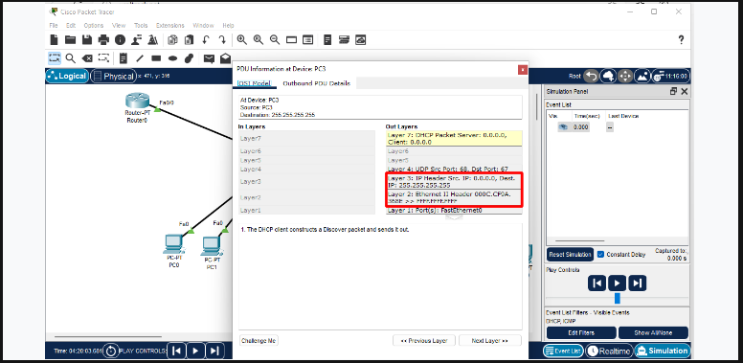
39. Запустите симуляцию.
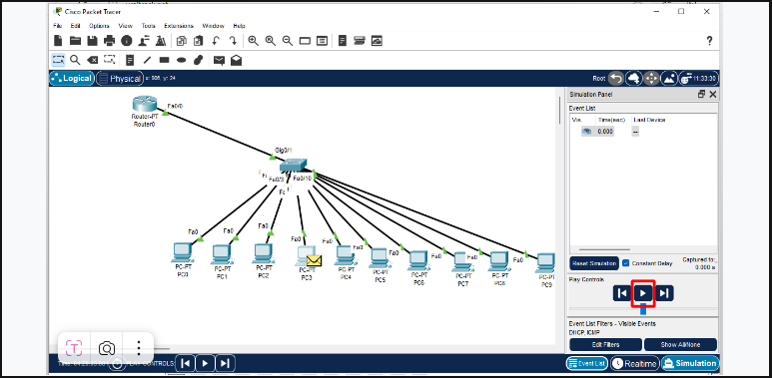
Симуляция покажет движение пакета по сети.
Обратите внимание, что пакет отправляется всем.
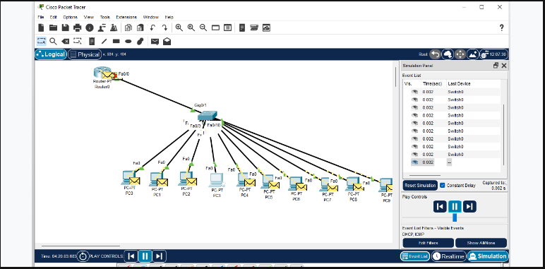
Когда пакет движется по сети, его можно просмотреть, если кликнуть на него. Или можно поставить его на паузу, для этого нажмите на кнопку «пауза». Если нажать на кнопку повторно, движение возобновится.
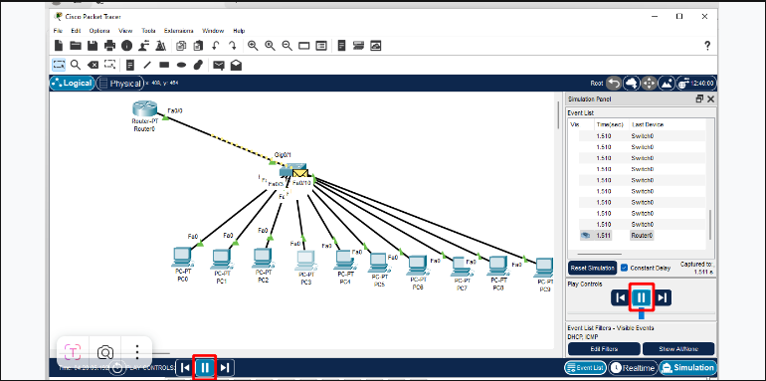
Если симуляция больше не нужна, перейдите в режим Realtime.
40. Чтобы зайти на роутер и посмотреть, какие адреса он выдал, введите команду:
sh ip dhcp binding
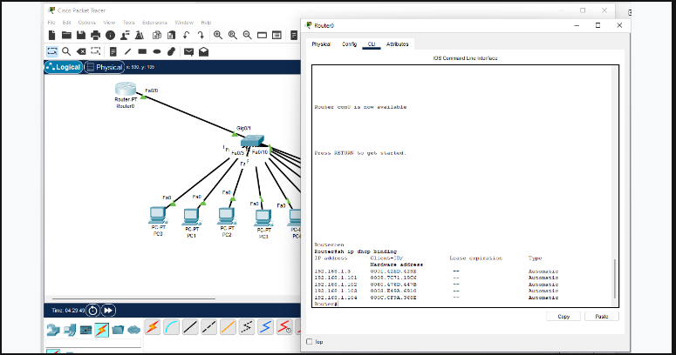
Вы увидите перечень IP-адресов, автоматически присвоенных узлам в сети.
Теперь вы умеете настраивать DHCP. Этот навык пригодится при создании и управлении собственной сетью.
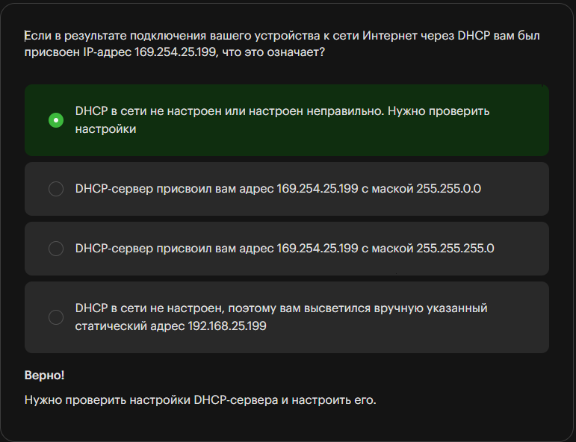

Вывод
Вы узнали, где применяется протокол DHCP и как он работает, а также научились настраивать DHCP-сервер на маршрутизаторе Cisco. Теперь вы понимаете принцип работы DHCP и сможете применить навыки для построения собственной сети в лабораторной работе.
